МІНІСТЕРСТВО ОСВІТИ І НАУКИ УКРАЇНИ
КИЇВСЬКИЙ НАЦІОНАЛЬНИЙ ЕКОНОМІЧНИЙ УНІВЕРСИТЕТ
імені ВАДИМА ГЕТЬМАНА
Навчально-науковий інститут "Інститут інформаційних технологій в економіці"
Кафедра інформаційних систем в економіці

ЗВІТ
лабораторної роботи №3
з дисципліни «ПОРІВНЯННЯ МЕТОДІВ КЛАСИФІКАЦІЇ ДАНИХ»
Тема: «Моделювання елементів нечітких множин та формування нечітких правил»

Здобувача 4 курсу ІН-403 групи
ООП «Комп’ютерні науки»
Лопатюка Романа Андрійовича
_____________

Київ – 2026
Тема: Моделювання елементів нечітких множин та формування нечітких правил.
Мета роботи: Дослідити можливості ППП MATLAB щодо проектування систем керування на основі алгоритмів нечіткого виводу.

Завдання 1: Побудова нечіткої моделі керування кранами води
Опис задачі
Мета першого завдання — автоматизувати процес змішування води. Система повинна аналізувати поточну температуру та напір води на вході, і самостійно приймати рішення, на який кут повернути крани гарячої та холодної води.

1. Формування вхідних змінних
Для опису стану системи я створив дві лінгвістичні змінні:
- Temp (Температура): Визначив діапазон від 0 до 100 градусів. Щоб система розуміла температуру як людина, я розбив цей діапазон на 5 термів: Holodna, Proholodna, Tepla, Ne_duzhe_garyacha, Garyacha.
- Zysk (Напір): Діапазон від 0 до 100. Розбитий на 3 терми: Slabyy, Ne_duzhe_sylnyy, Sylnyy.

Чому функції належності трикутні (trimf)? Для обох змінних я використав трикутні функції. Це класичний і найбільш ефективний вибір для базових систем нечіткої логіки: вони забезпечують плавне перекриття станів без зайвого обчислювального навантаження.

2. Формування вихідних змінних
- Kran_Hot та Kran_Cold: Обидві змінні мають робочий діапазон від -90 до +90 градусів (де мінус означає закриття крана, а плюс — відкриття).
- Щоб регулювання було максимально точним і плавним, я задав по 7 термів для кожного крана: Velykyy_Livo, Seredniy_Livo, Nevelykyy_Livo, Nul, Nevelykyy_Pravo, Seredniy_Pravo, Velykyy_Pravo.

3. Побудова бази знань та логічних правил
Для реалізації алгоритму керування системою в редакторі правил (Rule Editor) було сформовано 11 продукційних правил. В основі кожного правила лежить логічна операція AND (кон'юнкція), реалізована за методом мінімуму.
Ключові аспекти логічного висновку:
- Метод агрегації: Використання оператора AND (min) означає, що результуючий рівень активації правила визначається найменшим значенням істинності серед його передумов. Це гарантує, що дія на виході буде застосована лише за умови одночасного виконання всіх критеріїв у лівій частині правила.
- Приклад логічного ланцюжка: > ЯКЩО (Температура = Garyacha) ТА (Напір = Slabyy),
ТО (Кран_Гарячої = Velykyy_Livo) ТА (Кран_Холодної = Vidkryty).
Така структура правил дозволяє системі точно реагувати на критичні стани: у наведеному прикладі програма одночасно мінімізує потік гарячої води та додає холодну, щоб стабілізувати температуру та тиск у системі.

4. Аналіз результатів та графічна інтерпретація
Побудовані тривимірні діаграми Control Surface дозволили візуалізувати так звану «поверхню відгуку» розробленої нечіткої системи. Отриманий графік демонструє високу плавність переходів між станами, що свідчить про коректність сформованої бази знань та відсутність суперечливих правил.
Така неперервність поверхні гарантує стабільну роботу виконавчих механізмів: регулювання кранів відбуватиметься без різких ривків та стрибків. Це виключає ймовірність раптових перепадів температури (ефект «ошпарювання» або «крижаного душу»), забезпечуючи плавне підлаштування системи під задані параметри та безпеку користувача.
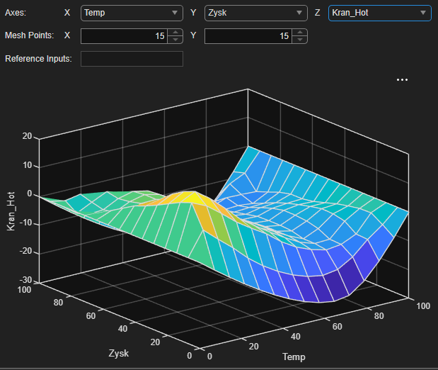
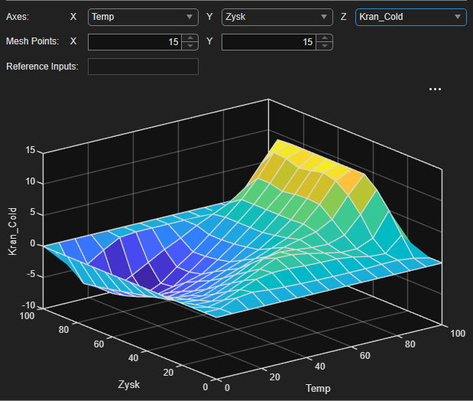
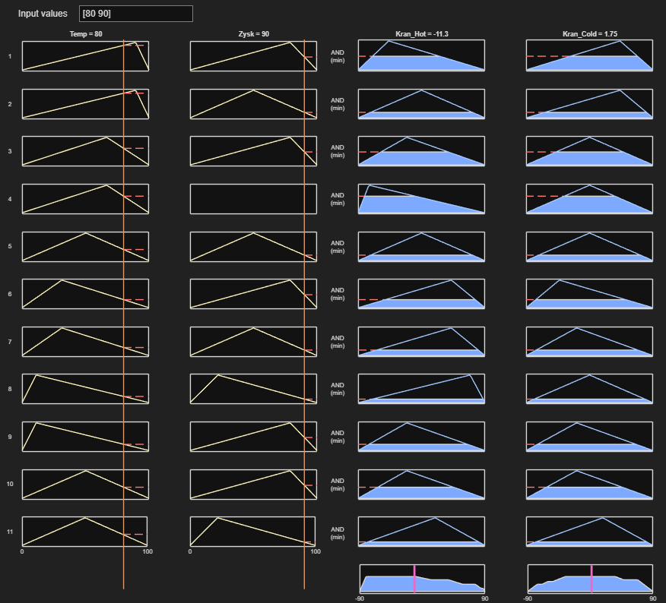

Завдання 2. Проєктування нечіткої моделі керування кондиціонером
Мета: Створення системи автоматичного регулювання клімату, що враховує поточну температуру та динаміку її зміни (інерційність середовища).
Хід виконання роботи:
- Налаштування системи: обрано логіку нечіткого виводу за алгоритмом Mamdani.
- Вхідні лінгвістичні змінні:
  - Temp (Температура): робочий діапазон $[0, 40]$ °C. Визначено 5 функцій належності трикутного типу (trimf): Дуже холодна, Холодна, Норма, Тепла, Дуже тепла.
  - Shvydkist (Динаміка зміни): діапазон $[-5, 5]$ °C/год. Задано 3 терми (trimf): Від’ємна (охолодження), Нуль (стабільність) та Додатна (нагрів).
- Вихідна змінна:
  - Regulyator (Режим роботи): діапазон $[-100, 100]$, що відображає інтенсивність охолодження або обігріву. Сформовано 5 термів: від максимального холоду (Velykyy_Livo) до максимального тепла (Velykyy_Pravo).
- База знань: розроблено 15 продукційних правил. Логіка побудована таким чином, щоб система реагувала не лише на поточний стан, а й на тенденцію: наприклад, сповільнювала нагрів, якщо температура вже почала стрімко зростати.
- Аналіз результатів: побудовано тривимірну поверхню відгуку (Control Surface). Плавність графіку підтверджує відсутність суперечностей у правилах та коректність роботи алгоритму в усьому діапазоні значень.
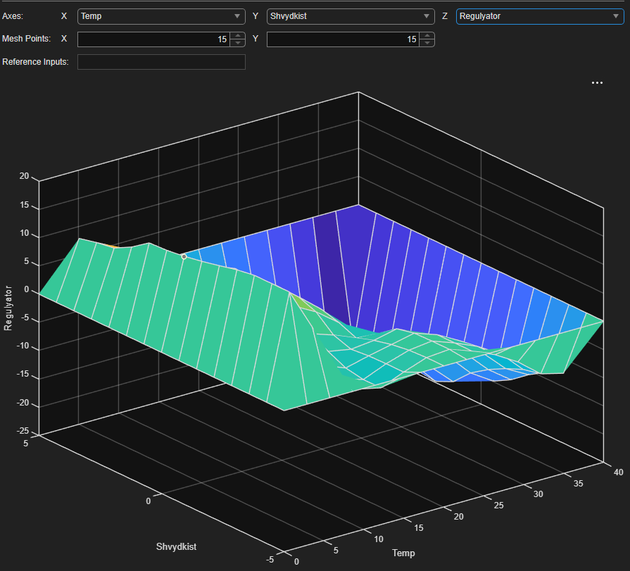
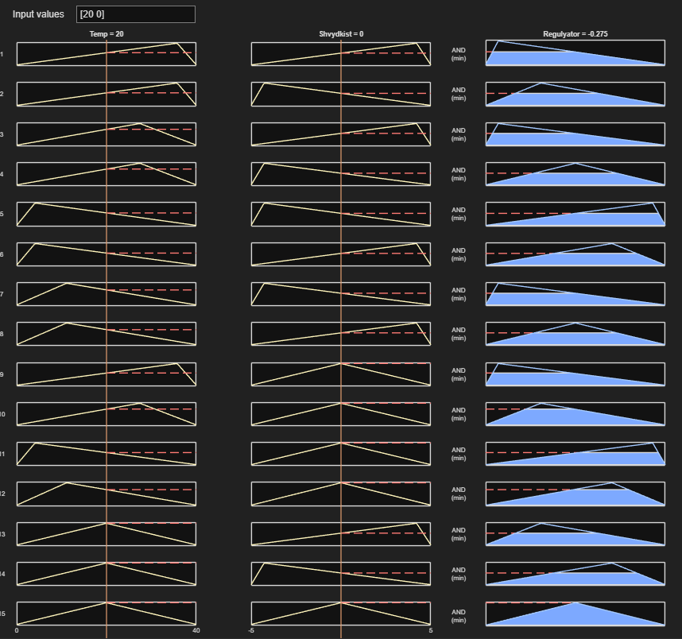

Загальні висновки
У результаті виконання лабораторної роботи було опановано інструментальні засоби середовища MATLAB (Fuzzy Logic Designer) та здобуто практичний досвід у розробці систем інтелектуального керування на основі нечіткої логіки. На прикладі проєктування контролерів для водяного змішувача та системи клімат-контролю було підтверджено ефективність обраного підходу.
До основних підсумків дослідження можна віднести наступне:
- Ефективність нечіткого виводу: Практична реалізація довела, що апарат нечіткої логіки (використання лінгвістичних змінних та алгоритму Мамдані) дозволяє успішно автоматизувати об’єкти з вираженою нелінійністю та високою інертністю процесів.
- Інтерпретованість моделі: На відміну від класичних ПІД-регуляторів або складних диференціальних моделей, нечітка система базується на прозорій логіці «IF... THEN...». Це наближає алгоритм керування до людського способу прийняття рішень, роблячи базу знань інтуїтивно зрозумілою для налаштування та корекції.
- Верифікація результатів: Використання діагностичних інструментів візуалізації, таких як Rule Inference (аналіз спрацювання правил) та Control Surface (аналіз поверхні відгуку), підтвердило стабільність та логічну несуперечливість розроблених моделей. Отримані результати свідчать про високу готовність розробленої логіки до інтеграції у реальні технічні контролери.

https://github.com/rom4ix03/Artificial_Intelligence_Systems_and_Methods/commits?author=rom4ix03

